本次考虑一个非常简单的决策问题。某一组对像集合，有若干个属性来刻画，这些属性都是0-1值的。某位专家对各属性值进行评判，最后可得一个0-1矩阵，行代表元素，列代表属性，每行按照实数加法，最多的为最优解。现在有两个专家同时进行评估。评估的标准1是将两个0-1矩阵取小（矩阵的各个位置对应取小），然后按照上面的决策方法进行寻求最优解。评估的标准2是将两个0-1矩阵取大（矩阵的各个位置对应取大），然后按照上面的决策方法进行寻求最优解。由于某些原因，两个评估矩阵中的若干元素不知。但是可以以某种代价询问对应的专家。请同学们考虑并解决以下4个问题
问题（1）在询问代价都一样的情况下，对于评价标准1和2，如果已有的信息不足以找到最优解那么应该先询问哪个专家，对哪个对象的哪个属性进行评判。
问题（2）在询问代价不一样的情况下，重新考虑问题（1）。
问题（3）假设每次只询问一个未知信息，直到找到至少一个最优解为止，请根据询问的次数，评价自己方法的好坏。
问题（4）请根据自己的生活或学习阅历，您认为这种决策问题以及您提出的方法能够用于哪些问题？能否就某个实例进行探讨？
本次时间为4天时间，这次题目比较“容易”，周老师提出的要求：可任意参考；但是论文内容必须自己来写，不要摘抄，特别是实验仿真部分；第四个问题可以考虑自己的专业背景，整个题目可尽力发挥。
（注记，本题目来源于青年高校基本科研费项目，西安电子科技大学某横向项目）

表一：专家一给出的评价矩阵A
属  性  元  素 | 1 | 2 | 3 | 4 | 5 | 6 | … | n
1 | 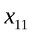 | 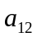 | 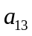 | 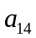 | 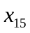 | 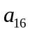 | … | 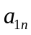
2 | 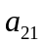 | 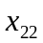 | 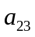 | 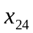 | 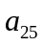 | 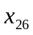 | … | 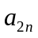
3 | 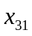 | 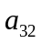 | 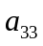 | 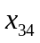 | 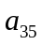 | 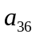 | … | 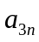
4 | 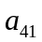 | 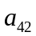 | 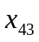 | 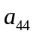 | 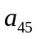 | 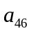 | … | 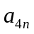
5 | 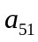 | 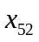 | 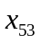 | 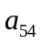 | 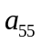 | 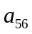 | … | 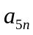
… | … | … | … | … | … | … | … | …
m | 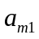 | 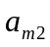 | 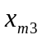 | 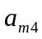 | 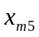 | 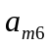 | … | 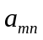
其中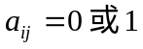；当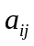存在时，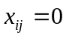，否则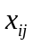未知。

表二：专家二给出的评价矩阵B
属  性  元  素 | 1 | 2 | 3 | 4 | 5 | 6 | … | n
1 | 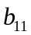 | 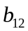 | 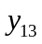 | 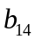 | 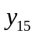 | 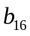 | … | 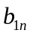
2 | 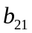 | 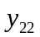 | 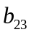 | 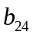 | 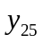 | 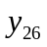 | … | 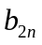
3 | 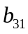 | 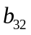 | 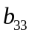 | 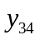 | 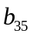 | 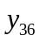 | … | 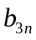
4 | 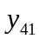 | 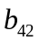 | 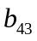 | 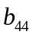 | 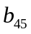 | 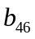 | … | 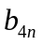
5 | 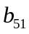 | 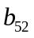 | 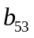 | 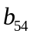 | 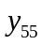 | 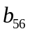 | … | 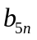
… | … | … | … | … | … | … | … | …
m | 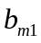 | 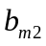 | 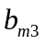 | 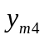 | 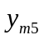 | 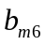 | … | 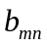
其中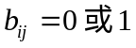；当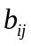存在时，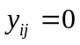，否则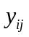未知。

表三：按标准处理后的评价矩阵C
属  性  元  素 | 1 | 2 | 3 | 4 | 5 | … | 行和
1 | 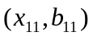 | 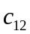 | 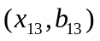 |  | 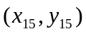 | …
2 | 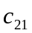 | 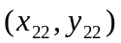 | 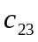 | 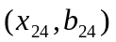 | 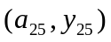 | … | 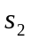
3 | 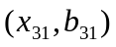 | 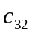 | 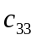 | 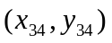 | 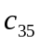 | … | 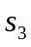
4 | 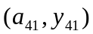 | 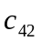 | 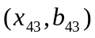 | 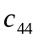 | 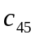 | … | 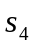
5 | 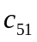 | 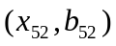 | 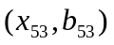 | 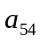 | 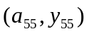 | … | 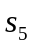
… | … | … | … | … | … | … | …
m | 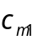 | 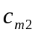 | 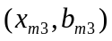 | 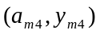 | 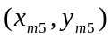 | … | 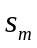
其中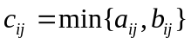，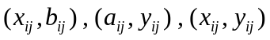均为需向专家咨询的待定数据。
记元素所在行的指标个数为，则行和满足：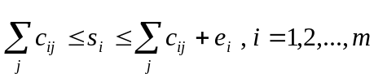。

我们记所在区间为，并记的左右端点分别为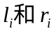，即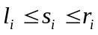。我们将所有的区间画在数轴上（见图 ），
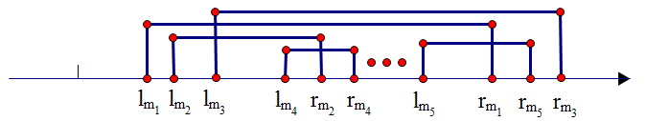
我们记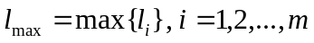，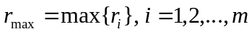,并记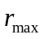所在区间为。

因为题目要求的最优值是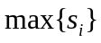，而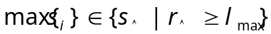，所以我们只考虑那些右端点大于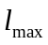的区间。
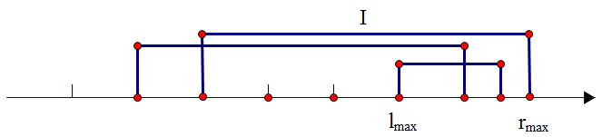

对于评估的标准1（将两个0-1矩阵取小）
我们提出如下算法：

(1).从区间代表的元素取出
属  性  元  素 | 1 | 2 | 3 | 4 | 5 | … | 行和
1 | 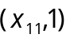 |  |  |  |  | …
2 |  |  |  |  |  | …
3 |  |  |  |  |  | …
4 |  |  |  |  |  | …
5 |  |  |  |  |  | …
… | … | … | … | … | … | … | …
m |  |  |  |  |  | …

(2).
(3).
(4).
(5).

